國小 數學科 考試卷 ___年 ___班 座號：___ 姓名：__________

一、畫畫看，做做看：
- 畫出下面平行四邊形指定底邊上的高。
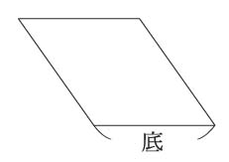 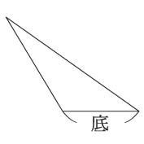

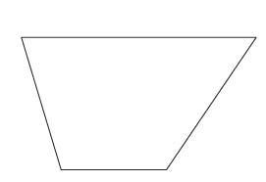

二、比比看：
- 比一比，哪個面積大？由大到小依序排排看。
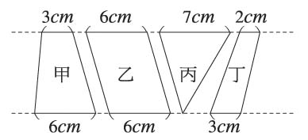
( )＞( )＞( )＞( )

三、算算看：
- 算算看，下圖灰色部分的三角形面積是多少？
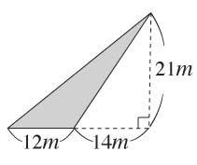

- 算算看，下圖灰色部分的三角形面積是多少？
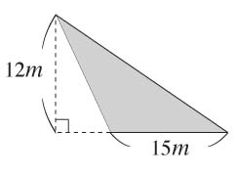

- 算算看，下圖的平行四邊形面積是多少？
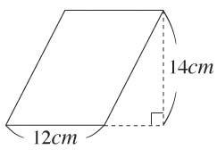

- 算算看，下圖的平行四邊形面積是多少？
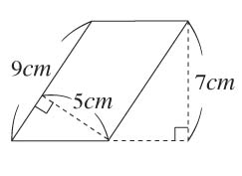

- 算算看，下圖的梯形面積是多少？
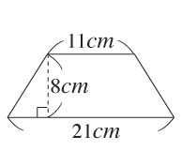

- 算算看，下圖的梯形面積是多少？
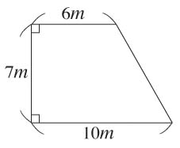

- 算算看，下圖的梯形面積是多少？
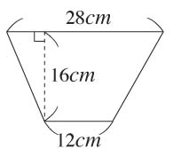

- 算算看，下圖中塗色部分的面積是多少？
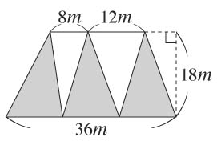

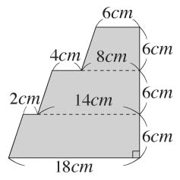
- 算算看，下圖中塗色部分的面積是多少？
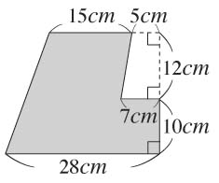

- 塗色部分的面積是多少？

- 下圖中塗色部分的面積是多少？
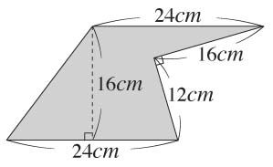

- 下圖中塗色部分的面積是多少？
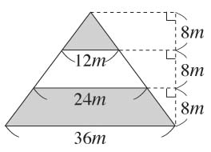

- 下圖中塗色部分的面積是多少？
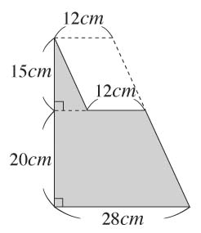

- 下圖是由兩個一樣大的三角形組合成的平行四邊形，面積是多少平方公分？(單位：公分)
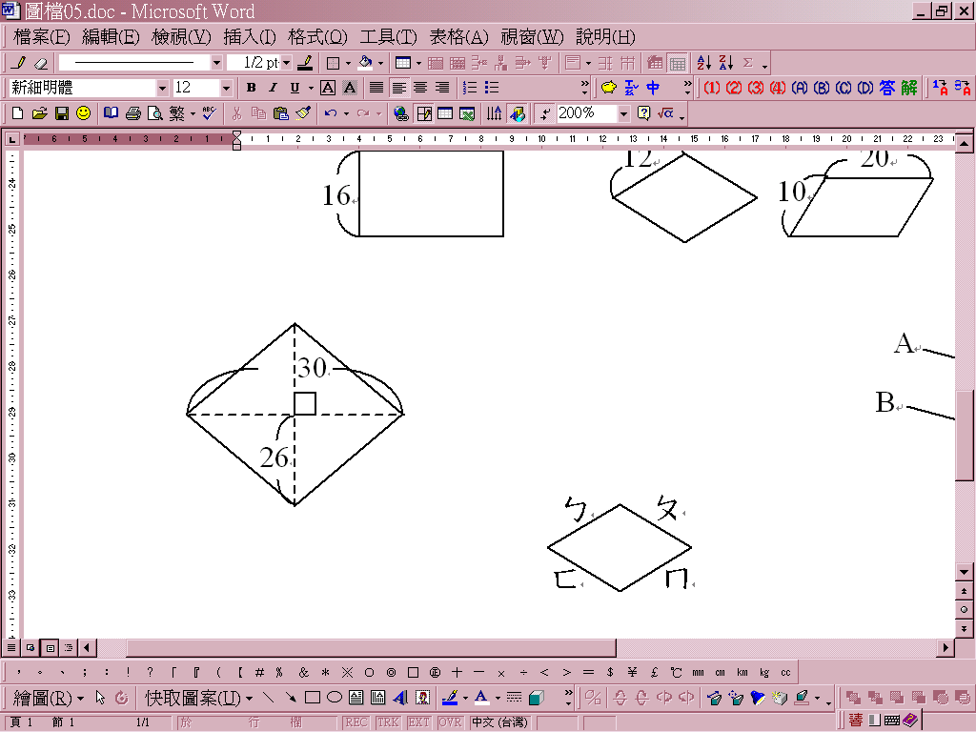

- 下面圖形，左邊的三角形乙的面積是多少平方公分？(單位：公分)
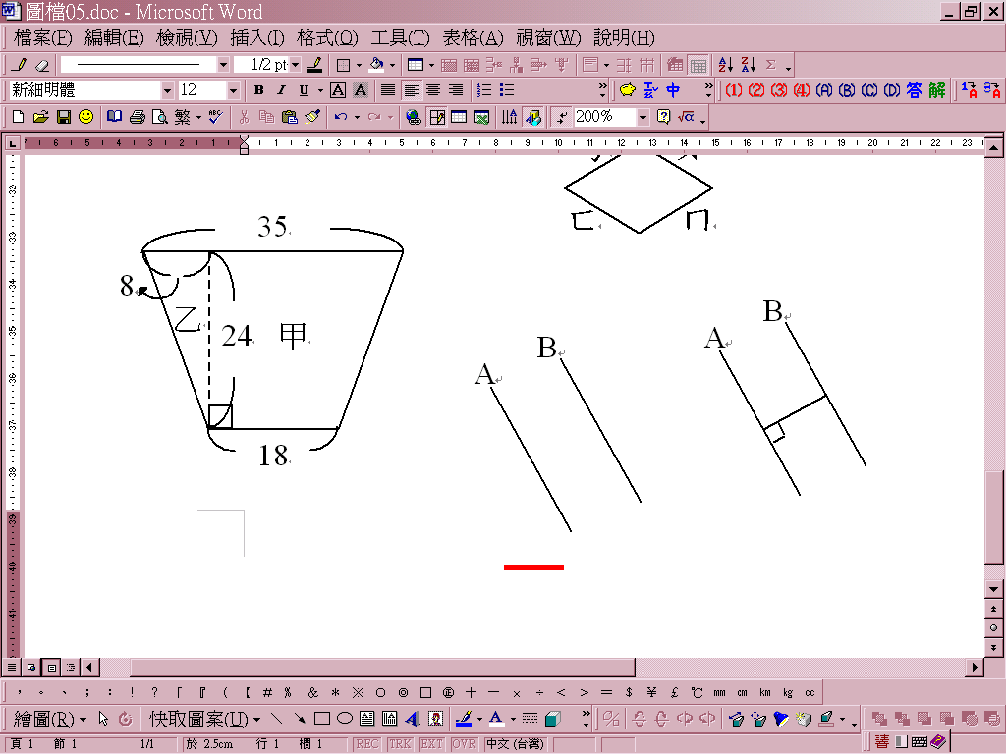

- 下圖的甲、乙兩塊面積，一共是多少平方公分？(單位：公分)

- 下面的平行四邊形的面積是多少平方公尺？
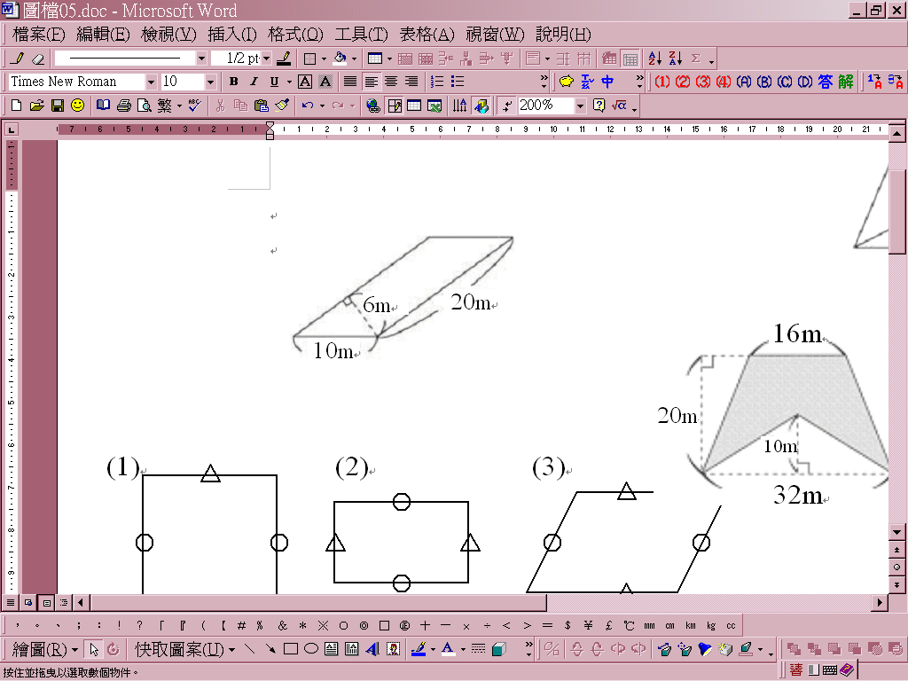

- 甲和乙的面積一共是多少平方公尺？
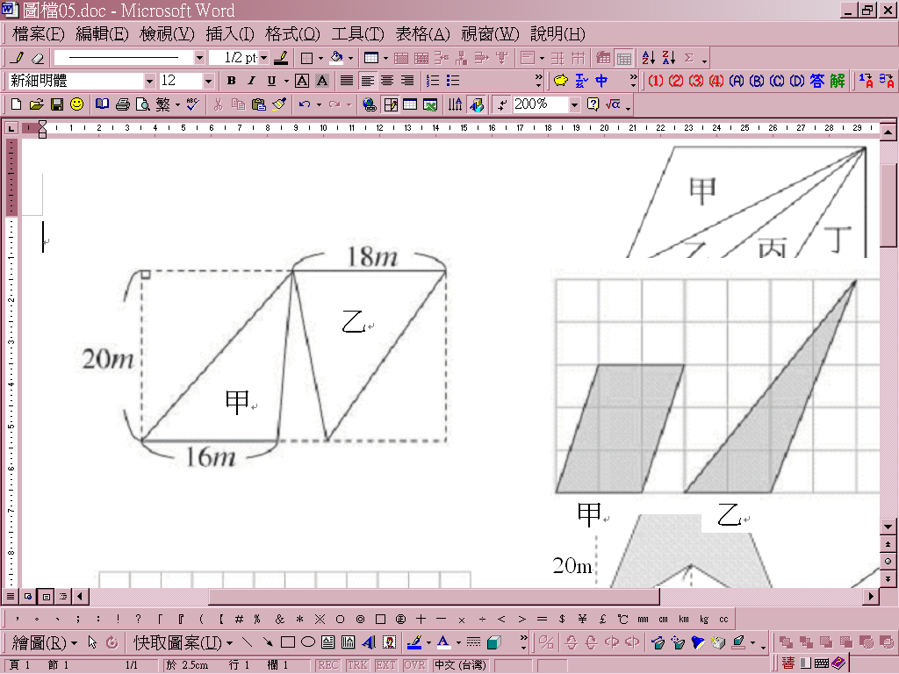

四、把做法和答案記下來：
- 下圖是一個平行四邊形噴水池，這個噴水池的面積是多少？
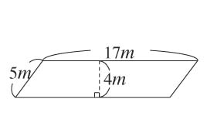

- 下圖中兩條虛線互相平行，那麼這兩個三角形的面積相差多少平方公分？
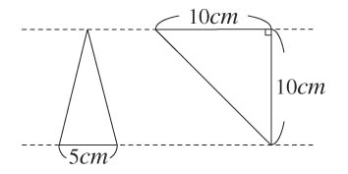

- 有一個梯形，它的上底是18公分，下底是20公分，它的面積是209平方公分，這梯形的高是多少公分？

- 有一個梯形，它的上底是25公分，下底是12公分，它的面積是333平方公分，這梯形的高是多少公分？

- 有一個梯形，它的上底是1.25公尺，下底是4.75公尺，它的面積是15平方公尺，這梯形的高是多少公尺？

- 一個三角形的底是8公尺，它的面積是24平方公尺，這三角形的高是多少公尺？

- 一個底是24公尺，高是16公尺的平行四邊形面積和有同樣的底和高的三角形面積，這兩個面積相差多少平方公尺？

- 媽媽剪一塊上底52公分、下底60公分、高45公分的梯形花布2塊，要製作一條裙子，這2塊的花布面積共是多少？

- 阿姨剪一塊上底55公分、下底65公分、高60公分的梯形花布2塊，要製作一條裙子，這2塊的花布面積共是多少？

- 李伯伯在家的後院有一塊底為15公尺，高為18公尺的三角形土地，他想要種菜，這塊菜園的面積是多少平方公尺？

- 王爺爺在家的後院有一塊底為12公尺，高為16公尺的平行四邊形土地，他想要種地瓜，這塊地瓜園的面積是多少平方公尺？

五、選擇題：
- （ ）下圖中的哪一條線段，不是平行四邊形的高？ (1)甲 (2)乙 (3)丙 (4)丁
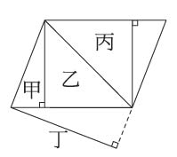

- （ ）下圖中的哪一條線段，不是平行四邊形的高？ (1)甲 (2)乙 (3)丙 (4)三個都不是
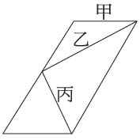

- （ ）平行四邊形最多有幾種不同長度的高？ (1)1種 (2)2種 (3)3種 (4)4種

- （ ）下圖中的兩個平行四邊形，哪個面積比較小？ (1)甲比較小 (2)乙比較小 (3)一樣大 (4)無法比較
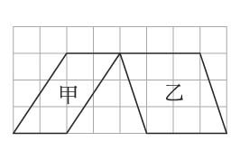

- （ ）下圖中的兩個平行四邊形，哪個面積比較大？ (1)甲比較大 (2)乙比較大 (3)一樣大 (4)無法比較
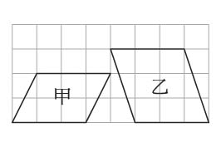

- （ ）下圖中的三角形和梯形，哪個面積比較小？ (1)三角形比較小 (2)梯形比較小 (3)一樣大 (4)無法比較
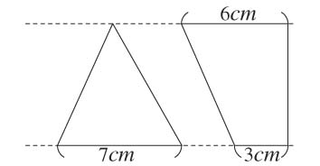

- （ ）下圖中的哪一條線段，是三角形的高？ (1)甲 (2)乙 (3)丙 (4)丁
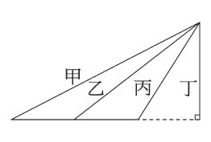

- （ ）三角形最多有幾種不同長度的高？ (1)1種 (2)2種 (3)3種 (4)4種

- （ ）下圖中的哪一條線段，是三角形的高？ (1)甲 (2)乙 (3)丙 (4)三個都不是
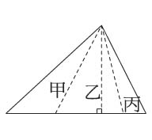

- （ ）下圖中的兩個三角形，面積相差多少平方公分？ (1)56 (2)28 (3)14 (4)7平方公分
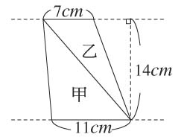

- （ ）下圖中的哪一條線段，是梯形的高？ (1)甲 (2)乙 (3)丙 (4)丁
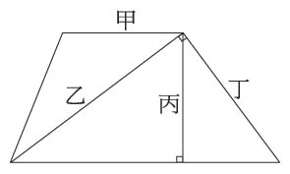

- （ ）下圖中的哪一條線段，是梯形的高？ (1)甲 (2)乙 (3)丙 (4)以上皆是
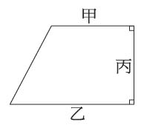

- （ ）梯形最多有幾種不同長度的高？ (1)1種 (2)2種 (3)3種 (4)4種

- （ ）弟弟剪了一個上底6公分、下底10公分、高12公分的梯形，這個梯形的面積是多少？ (1)96 (2)72 (3)54 (4)36平方公分

- （ ）下圖中的兩條虛線互相平行，甲、乙兩個梯形中，哪個面積比較大？ (1)甲比較大 (2)乙比較大 (3)一樣大 (4)無法比較
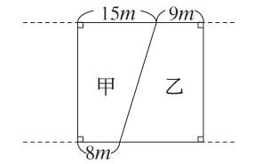

- （ ）下圖中塗色部分的面積是多少平方公分？ (1)750 (2)780 (3)810 (4)840平方公分
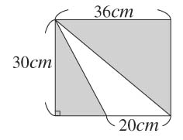

- （ ）下圖中的貼紙，面積是多少平方公分？ (1)36 (2)48 (3)54 (4)60 平方公分
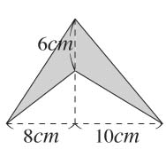

- （ ）下圖中的商標，面積是多少平方公分？
(1)240 (2)280 (3)300 (4)320平方公分
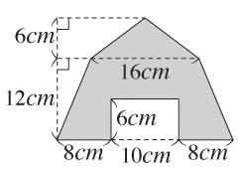

- （ ）算算看，下圖中的道路面積是多少平方公尺？ (1)120 (2)150(3)180(4)210平方公尺
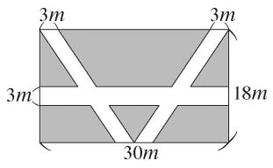

- （ ）算算看，下圖中的道路面積是多少平方公尺？ (1)192 (2)208(3)256(4)288平方公尺
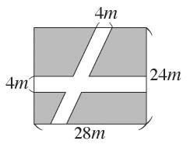

- （ ）下圖中的道路寬度都是4公尺，算算看，道路面積一共是多少平方公尺？ (1)312 (2)384 (3)432 (4)464平方公尺

- （ ）下圖中的道路寬度都是5公尺，算算看，道路面積一共是多少平方公尺？ (1)260 (2)270 (3)280 (4)290平方公尺
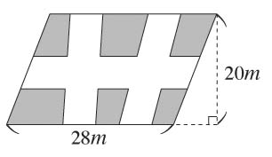

- （ ）甲是底18公分、高20公分的平行四邊形，乙是底18公分、高80公分的平行四邊形，乙的面積是甲面積的多少倍？ (1)2倍 (2)4倍 (3)6倍 (4)8倍

- （ ）甲是底12公分、高24公分的平行四邊形，平行四邊形乙的底和甲一樣長，高是甲的6倍，乙的面積是甲面積的多少倍？ (1)2倍 (2)4倍 (3)6倍 (4)8倍

- （ ）有甲、乙兩個平行四邊形，乙的底是甲底的3倍，乙的高是甲高的3倍，乙的面積是甲面積的多少倍？ (1)1倍 (2)3倍 (3)6倍 (4)9倍

- （ ）甲是底32公分、高18公分的三角形，乙是底32公分、高180公分的三角形，乙的面積是甲面積的多少倍？ (1)2倍 (2)5倍 (3)10倍 (4)18倍

- （ ）甲是底42公分、高15公分的三角形，三角形乙的底和甲一樣長，高是甲的8倍，那麼乙的面積是甲面積的多少倍？ (1)2倍 (2)4倍 (3)6倍 (4)8倍

- （ ）有甲、乙兩個三角形，乙的底是甲底的5倍，乙的高是甲高的倍，那麼乙的面積是甲面積的多少倍？ (1)1倍 (2)5倍 (3)10倍 (4)25倍

- （ ）把用四根吸管圍成的長方形變形成平行四邊形時，圖形的周長會有什麼變化？ (1)變大 (2)變小 (3)不變 (4)不一定

- （ ）把用四根吸管圍成的長方形變形成平行四邊形時，圖形的面積會有什麼變化？ (1)變大 (2)變小 (3)不變 (4)不一定

- （ ）把一個三角形的底放大成4倍，高也放大成4倍，三角形的面積會變成原來面積的多少倍？ (1)1倍 (2)4倍 (3)8倍 (4)16倍

- （ ）三角形甲和平行四邊形乙的底一樣長，高也一樣長，那麼三角形甲的面積是平行四邊形乙的面積的幾倍？ (1)4倍 (2)2倍 (3)1倍 (4)倍

